CORPUS : Le peintre se met en scène.

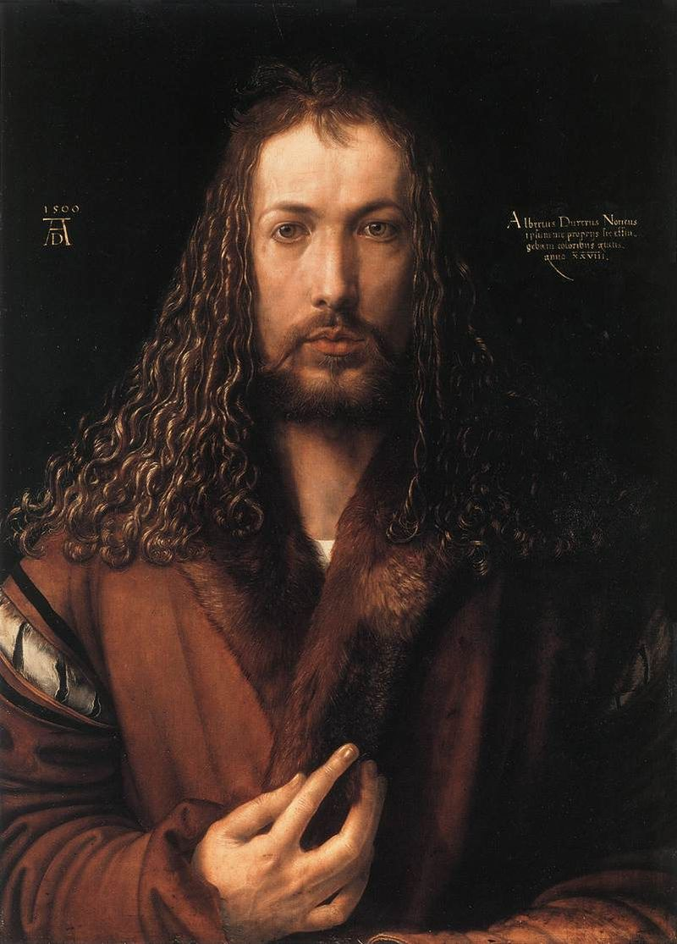
Albrecht Dürer, autoportrait, 1500.

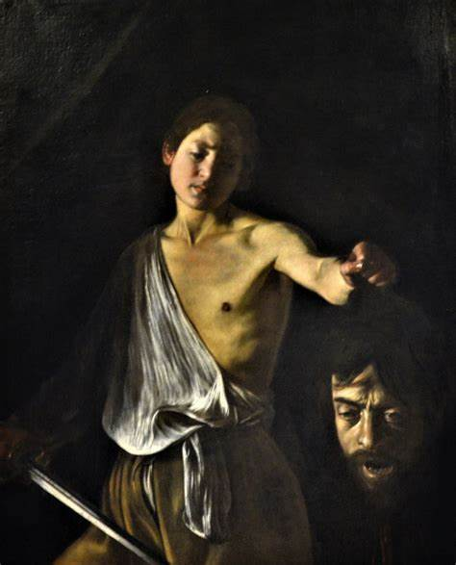

Caravage, David tenant la tête de Goliath, 1889.

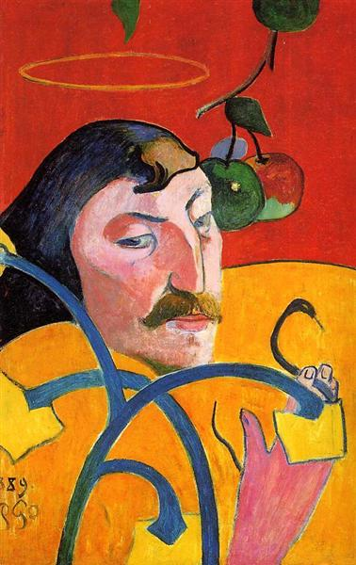

Paul Gauguin, autoportrait, 1889.

